山东省2019年下半年专利资助受理须知
为了顺利开展山东省2019年上半年的专利资助申请工作，现将受理流程及主要问题汇总如下：
一、受理范围：
1．山东省国内、外授权发明专利
受理条件：授权公告日为2019年7月1日至12月31日授权的专利（注：此日期以专利证书上的授权公告日为准，不以专利授权通知书上的发文日为参考）。
资助金额：专利权人为企业、事业单位（即职务发明）及个人（即非职务发明）的国内授权发明专利，每件给予一次性资助2000元；国外授权发明专利，单位每件每个国家资助2万元，个人每件每个国家资助1万元；对同一件发明创造在多个国家获发明专利权的，最多按5个国家予以资助。
2．专利合作条约（即PCT）申请资助
受理条件：国际申请日为2019年7月1日至12月31日的山东省PCT国际申请专利。
资助金额：单位申请每件资助1万元，个人申请每件资助4000元。
二、纸件材料：
《山东省专利创造资助资金申报表》；专利权人为单位的应提供
营业执照或组织机构代码证复印件；个人的应提供身份证复印件；并分别提供下列资料：
1．国内发明专利：应提供国内发明专利授权证书首页复印件；
2．PCT国际申请：国家知识产权局作为受理局出具的PCT国际申请日、申请号受理通知书和缴费通知书、缴费收据；国家知识产权局出具的PCT国际检索报告的书面意见（样式如下图）。
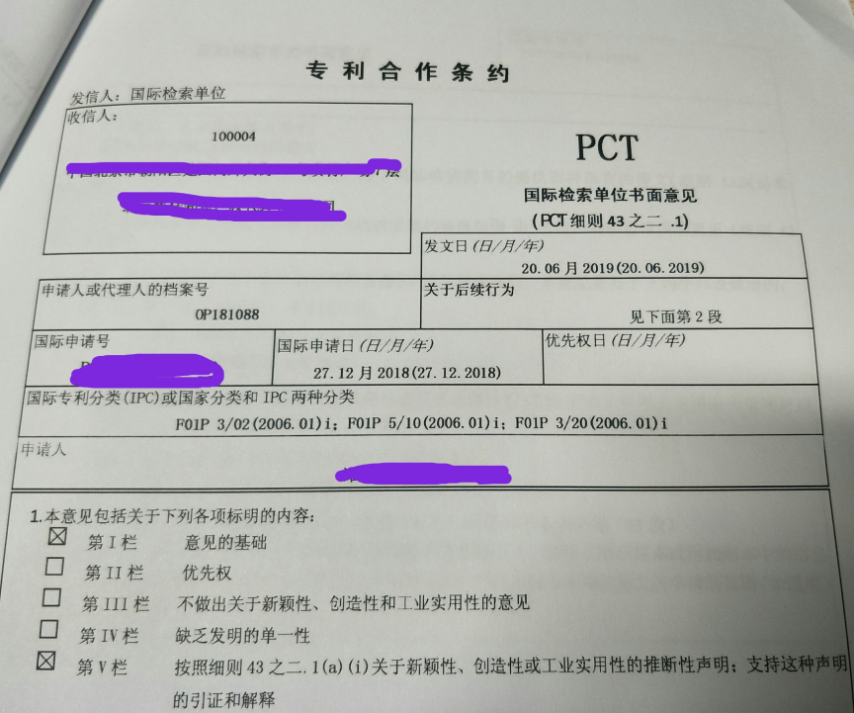
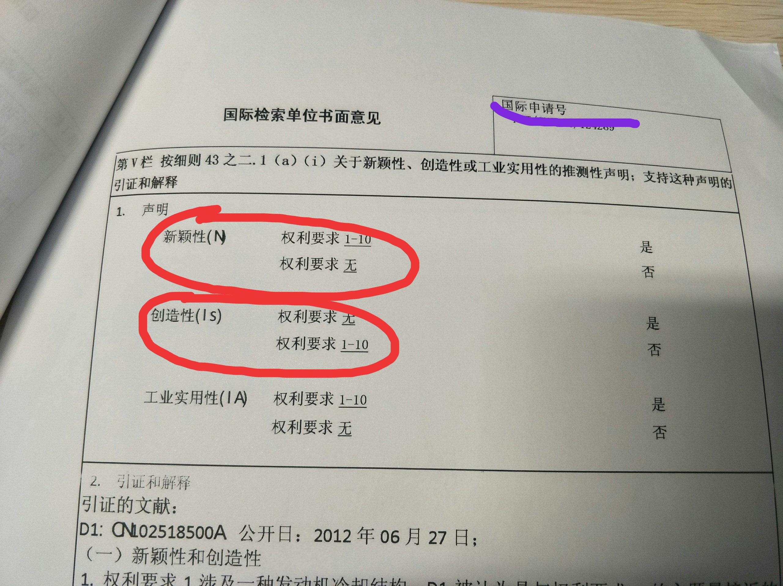
注：以上是PCT申请需要出具的检索书面意见的样式，同时意见中必须要有符合“新颖性”或“创造性”的权利要求，否则本批无法给予资助。
1．国外发明专利：应提供国外发明专利授权证书复印件及专利证书的译文（对出具证书译文的机构不作要求，但要保证译文的真实性，否则将取消资助资格）。注：有关欧盟的专利做一下解释，欧盟是一个体系，目前有28个成员国。申请人在申请了欧盟专利后，可能还会再向其中的成员国分别申请专利保护。这样申请人有可能同时得到了欧盟及其成员国的专利授权，但是在申报资助时需要注意的是，欧盟的和分别进入欧盟国家的专利不能同时申请资助，也就是按欧盟的专利证书申报就无法再享受进入其他国家的资助了。
2．其他材料：
（1）一件专利只给予一次资助。两个以上的专利权人，只能由一个专利权人申请资助，同时应提交其他有资助资格的共有人同意证明（共有人为省外的，无须再提供同意证明；其他共有人为单位的，需要在证明上加盖公章，其他共有人为个人的，需要在证明上签字并附上本人签字的身份证复印件）。
（2）因单位更名、零余额账户无法收款或其他原因致使“收款单位户名”与专利证书上的“专利权人”不一致的，需提供相关部门出具的“企业名称变更证明”或“情况说明”或“公司关系证明”。
注：不论专利权人对此专利做多少次变更，都以专利证书上的“专利权人”为资助对象；对于同一个专利权人提交的多份资助申请，只提供一份单位营业执照（组织机构代码证）或身份证复印件即可，但要提供多份资助申请的汇总表（样式如下）。
职务发明汇总表：
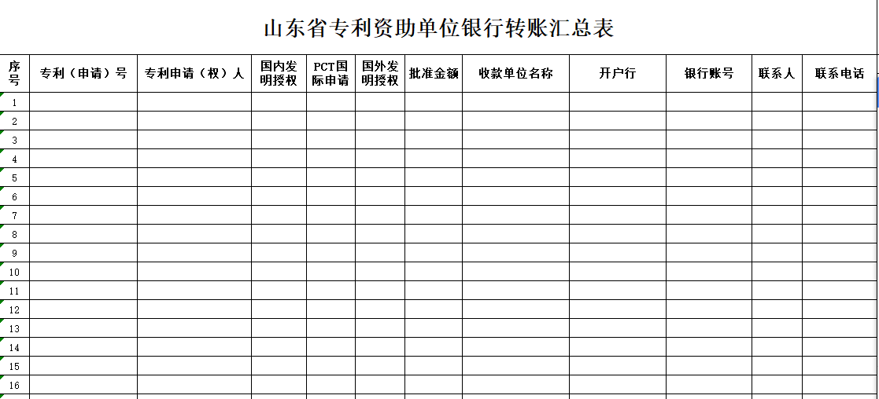
非职务发明汇总表：
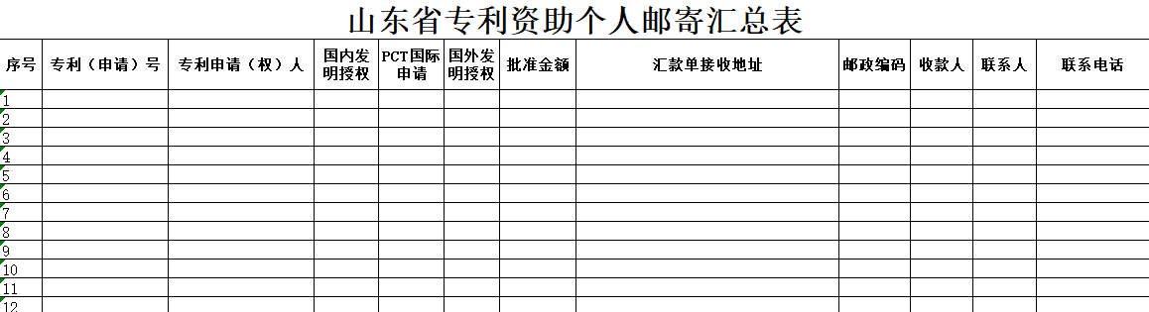
提示：上述有关职务发明资助申请提供的所有纸件材料，申请人都要在上面加盖公章（申报表上加盖财务章）；非职务发明资助申请提供的所有纸件材料，由申请人本人签字。另：省知识产权事业发展中心只需一份纸件材料，如地市有需要留存备份的，可告知申请人一同提供。
三、集中兑付：无须在资助申报系统里采集信息。
1．纸件材料：同本须知的第二项内容相一致，不同之处是：无
须提供申报表，只要提供一份汇总表；只提供一份营业执照或组织机构代码证复印件；
2．EXCELL电子版汇总表格：不要用WORD文档，具体样式请参
照下面的图片。
